Zápis z jednání kulturní komise dne 15. 6. 2021

Přítomni: T. Novotný, V. Balík, H. Farghali, I. Fučíková, K. Gotthardová, L. Hejduk,
Z. Suchánková, Š. Urbanovská, R. Šimek
Neomluven: R. Bár
Host: P. Nohel
Zapisovatelka: V. Dědičová

Program:
- Návrhy pojmenování nových ulic v Žalově
- Žádosti o granty na II. pololetí 2021
- Informační blok

- Návrhy pojmenování nových ulic v Žalově
Předseda komise předložil návrh na pojmenování nově vzniklé ulice před žalovskou školou, která bude v brzké době dokončena. Komise se jednomyslně shodla a doporučila zastupitelstvu města, aby nově vzniklá ulice byla pojmenována „Kantorova“, po žalovském patriotovi Ladislavu Kantorovi.
Pan Nohel poté předložil kulturní komisi k projednání svůj návrh na pojmenování nových ulic, které vzniknou po další výstavbě v okolí nové žalovské školy:

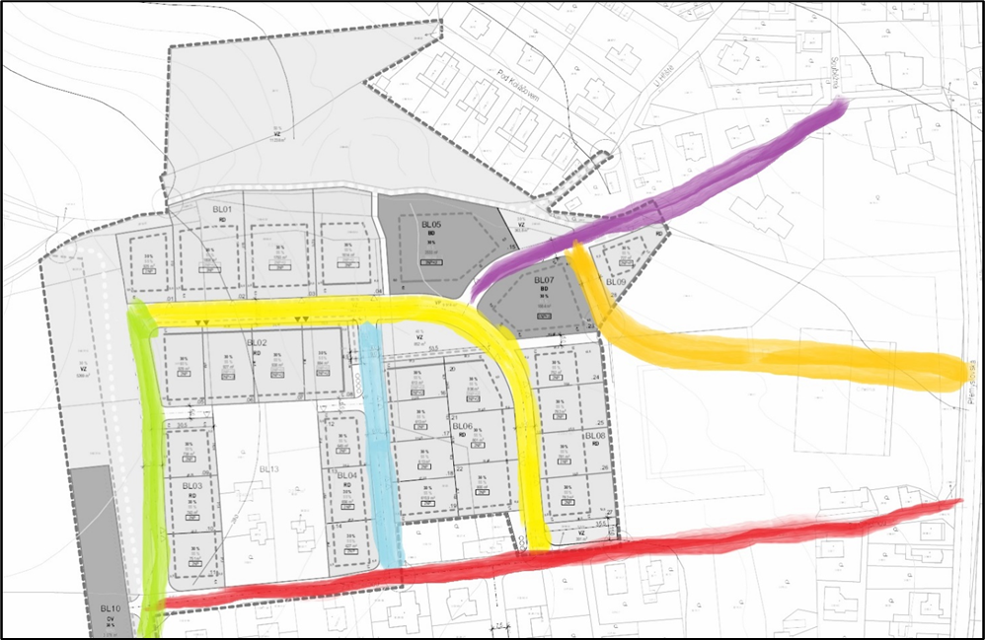

Vzhledem ke stávajícímu názvu hlavní žalovské ulice Přemyslovská, navrhuje navázat v pojmenování nových ulic po potomcích Přemyslovců a vybraných jménech panovnických osobností: „Císaře Karla“, „Lucemburská“, „Jagellonská“, „Habsburská“ a „Lotrinská“. Členové kulturní komise návrh pana Nohela plně podpořili.

- Žádosti o granty na I. pololetí 2021
Kulturní komise má na grantovou podporu II. pololetí celkem k dispozici 339 000 Kč.
Během hlasování bylo přítomno 9 členů komise. Členové komise si byli vědomi případného střetu zájmů k posuzovaným grantovým žádostem. Komise se po diskusi shodla u vyjmenovaných spolků dle tabulky níže na těchto částkách:

Do budoucna kulturní komise navrhuje, aby subjekty, které budou žádat o dotaci na jednu akci podávaly jednu společnou žádost (jedná se např. o žádost Sdružení Roztoč – Tři matiné a výstavu fotografií A. Zinčáka – Opuštění).
Členové komise byli zároveň seznámeni se žádostmi některých spolků s přesunem akcí do II. pololetí z důvodu nepříznivé epidemiologické situace.

- Informační blok
Paní Suchánková seznámila členy komise s probíhajícími a připravovanými projekty ve Středočeském muzeu v Roztokách.

Zapsala V. Dědičová
Souhlasí: T. Novotný
Ověřil: L. Hejduk

